Всероссийская конференция «Развитие конкуренции в муниципальных образованиях субъектов Российской федерации»

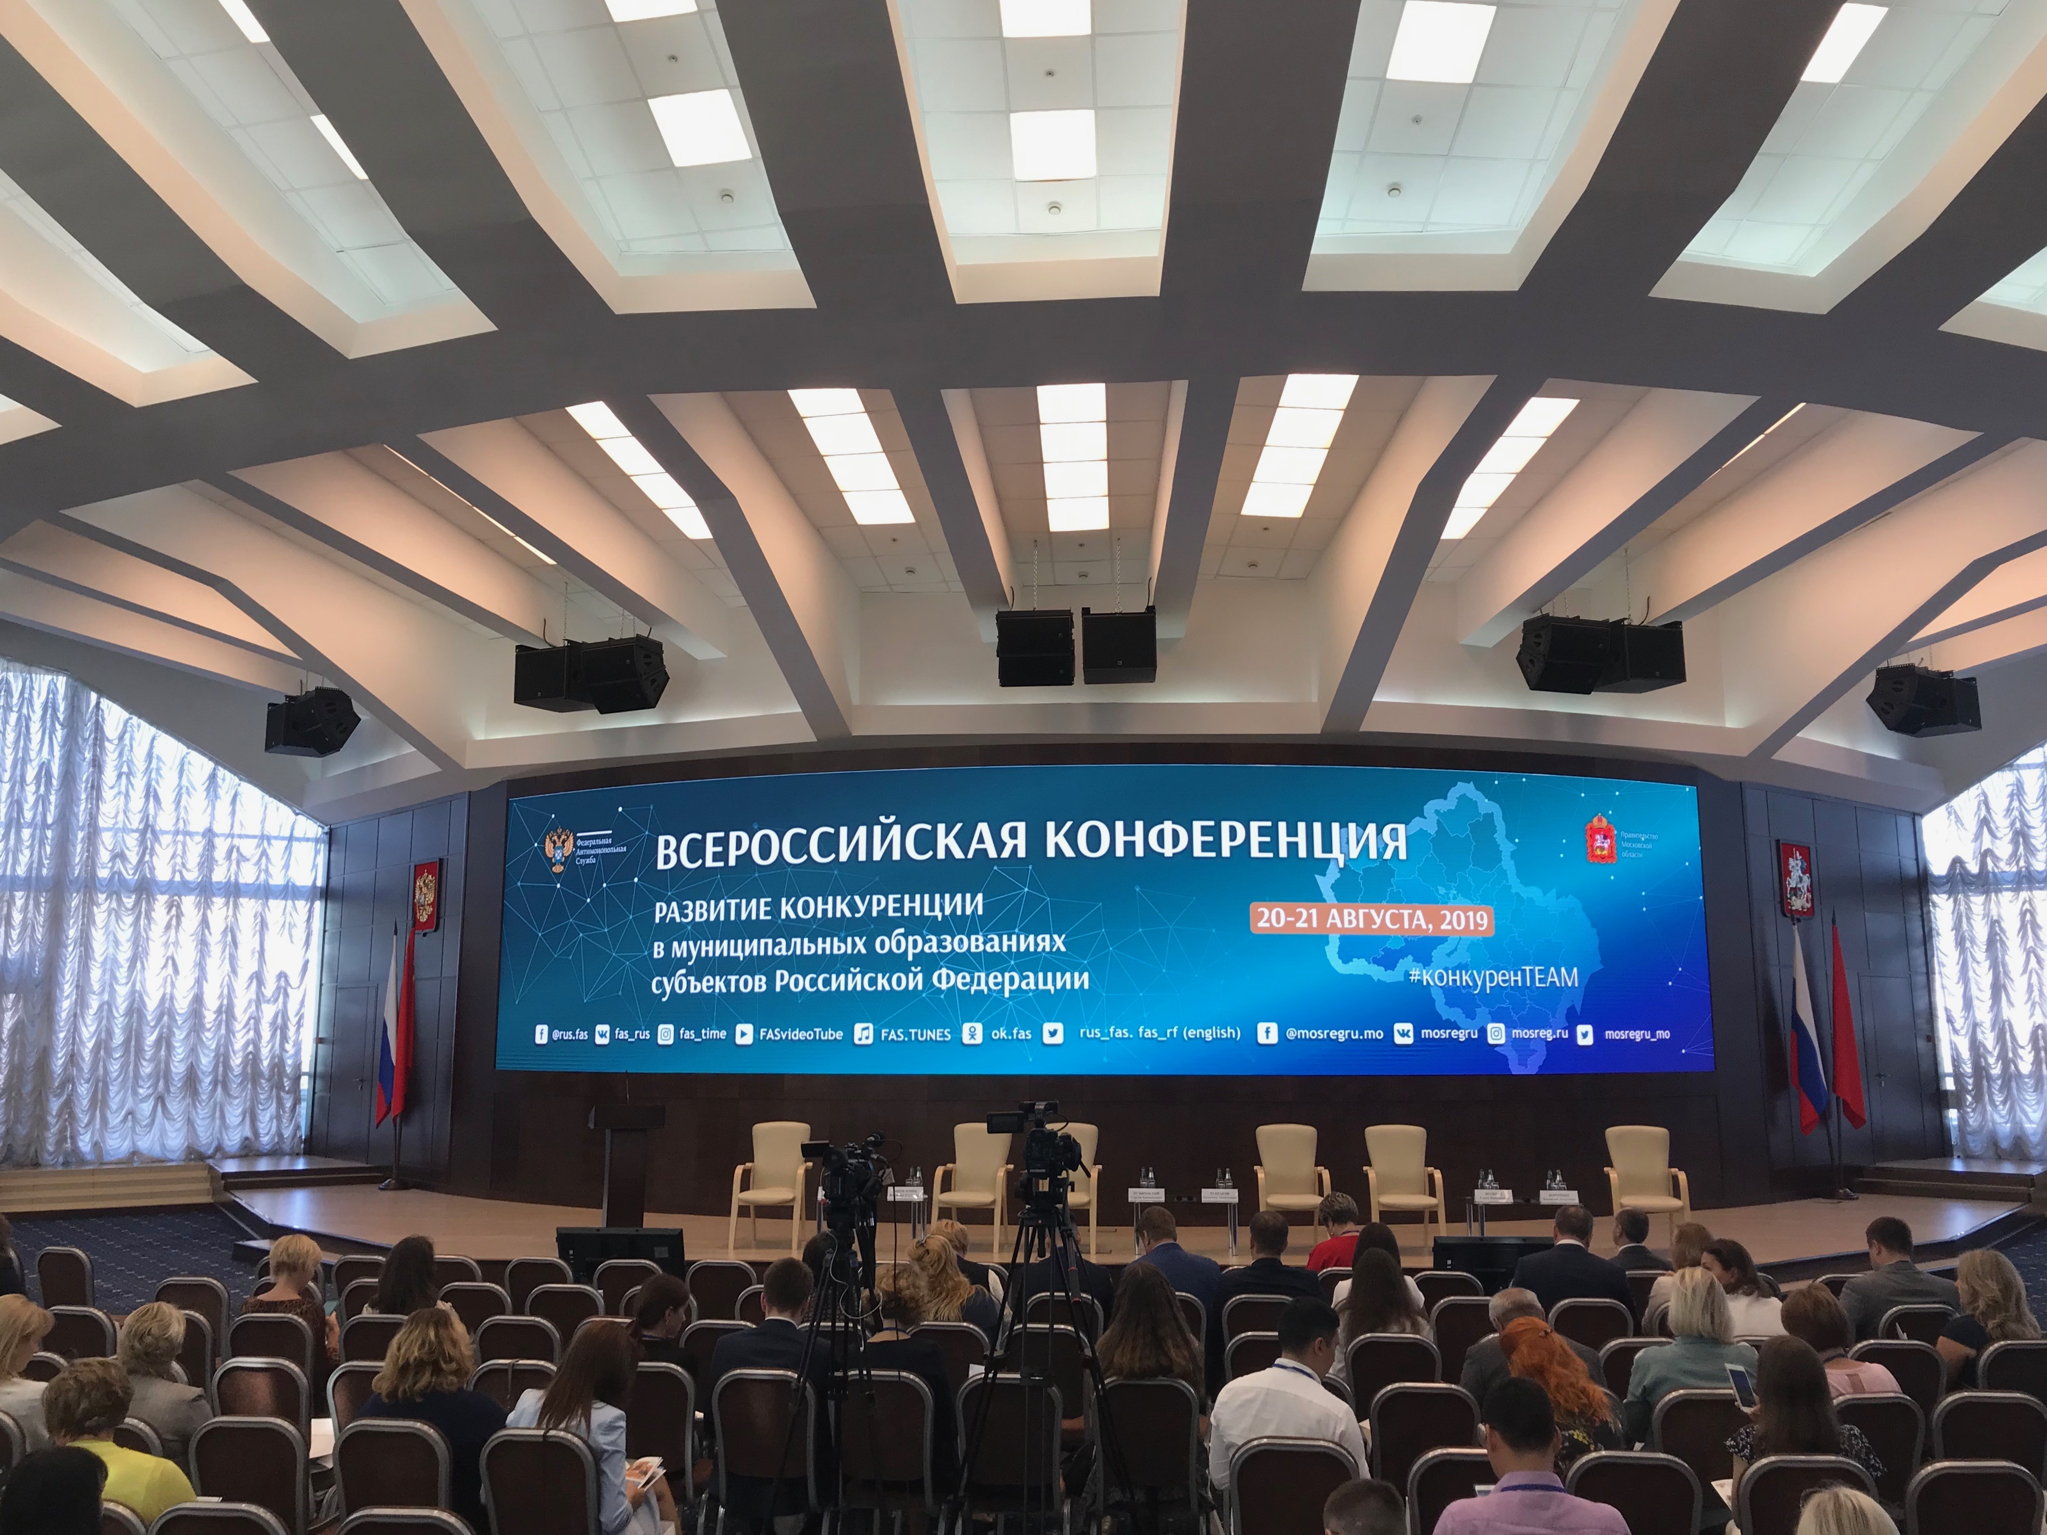

20 августа в Красногорске прошла всероссийская конференция на тему «Развитие конкуренции в муниципальных образованиях субъектов Российской федерации», в ходе которой с лучшими муниципальными практиками познакомилась делегация из Новороссийска.
Одним из важных вопросов, отмеченных на всероссийском уровне, встал вопрос о реорганизации работы унитарных предприятий в нашем городе, развитие новых рынков конкуренции в курортно-туристическом кластере и социальной сфере. В качестве примера приведена успешная деятельность в условиях развивающейся конкуренции группы предприятий ЗАО «Абрау-Дюрсо». Также положительно отмечены перспективы развития транспортно-логистических рынков при реализации проекта и участии в федеральной программе «Развитие транспортной инфраструктуры РФ», в частности – строительство дороги Цемдолина – Портовая.
Напомним, что в 2018 году город Новороссийск занял 2 место в рейтинге муниципальных образований Краснодарского края по содействию развитию конкуренции.
Общей целью остается объединение усилий для улучшения уровня и качества жизни населения.

